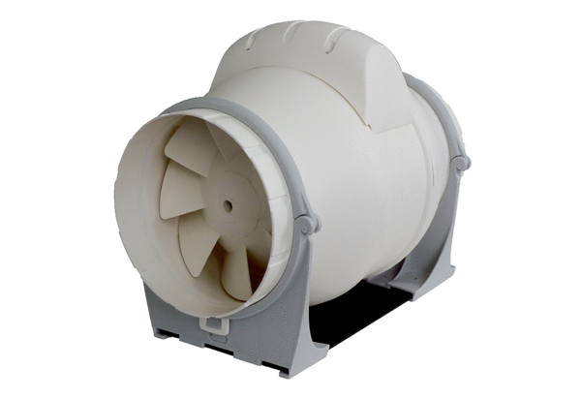Diagonální ventilátor ERK 160Obsah dodávky: 1 kusSortiment: C
Typové číslo: 0080.0180Výrobce: MAICO

